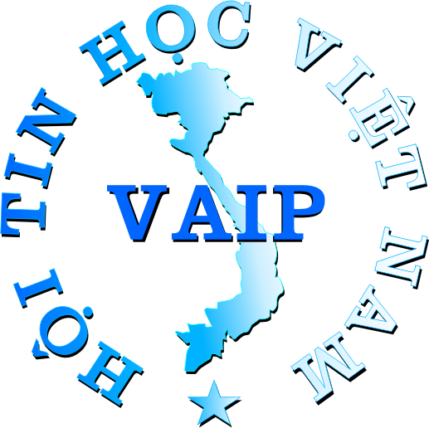 | CỘNG HOÀ XÃ HỘI CHỦ NGHĨA VIỆT NAM  Độc lập - Tự do - Hạnh phúc  ---- oOo ----  Hà Nội, ngày 8 tháng 7 năm 2013 | 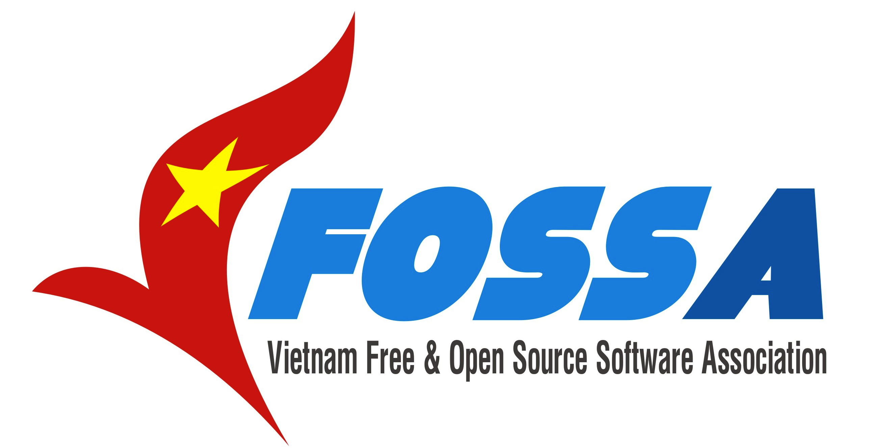

Kính gửi : Các Doanh nghiệp CNTT-TT, Cộng đồng Phần Mềm nguồn mở,
Các Viện, Các Trường Đại học và Cao đẳng đào tạo CNTT-TT

Mời giới thiệu và tài trợ các Dự án sáng tạo cho sinh viên với giải thưởng
“Mùa hè sáng tạo viết ứng dụng Phần mềm nguồn mở”

Đẩy mạnh ứng dụng Phần mềm nguồn mở (PMNM) sẽ tác động đến sự phát triển của Công nghiệp CNTT-TT và nội dung số, tạo điều kiện thúc đẩy ứng dụng công nghệ được xây dựng trên nền tảng cộng đồng và giảm chi phí mua bản quyền phần mềm. Phát triển PMNM sẽ có tác động mạnh mẽ đến công tác nghiên cứu và phát triển, là cơ sở hình thành những sản phẩm phần mềm của Việt Nam. PMNM là một cơ hội tốt cho sinh viên CNTT, tạo cho thế hệ trẻ một sân chơi lành mạnh, bổ ích và khơi gợi tính sáng tạo của tuổi trẻ. Từ năm 2005, hãng tìm kiếm Google đã lập một sân chơi sáng tạo quy mô quốc tế về PMNM cho sinh viên vào mỗi dịp hè có tên “Google Summer of Code”, thu hút hàng ngàn sinh viên trên toàn thế giới tham gia mỗi năm. Thông qua cuộc thi, các nhóm sinh viên sẽ được kết nối với các doanh nghiệp và cố vấn công nghệ, được tham gia các dự án cụ thể, qua đó được tiếp xúc với thế giới phát triển phần mềm và cũng là cơ hội tiếp cận việc làm với các lĩnh vực liên quan đến học tập của mình. Thành công từ các dự án cụ thể với mã nguồn được tạo ra sẽ góp phần phong phú cho kho tàng các sản phẩm PMNM vì lợi ích của tất cả mọi người.
Trên cơ sở mô phỏng “Google Summer of Code” viết mã nguồn cho các dự án PMNM. Hội Tin học Việt Nam, Văn phòng CNTT- Bộ Khoa học và Công nghệ cùng với sự ủng hộ của cộng đồng nguồn mở Việt Nam - thông qua CLB PMTDNM Việt Nam (VFOSSA), các trường Đại học và Doanh nghiệp, đã lập ra Giải thưởng “Mùa hè sáng tạo viết ứng dụng PMNM” (MHST-FOSS) từ hè 2009 và bước đầu đã có những đóng góp đáng khích lệ:
- Năm 2009: dự án LivePara của nhóm sinh viên Đại học Bách Khoa Hà Nội đã đoạt CUP vô địch MHST viết ứng dụng PMNM lần thứ nhất.
- Năm 2010: dự án Math Tutor của nhóm sinh viên Đại học KHTN – Đại học Quốc gia Tp HCM đã đoạt Cup vô địch MHST viết ứng dụng PMNM lần thứ hai.
- Năm 2011: dự án Xây dựng extension portal cho Nimbus của nhóm sinh viên Đại học Bách Khoa Hà Nội đã đoạt CUP vô địch MHST viết ứng dụng PMNM lần thứ ba.
- Năm 2012: dự án Xây dựng Mobile Client cho Alfresco của nhóm sinh viên Đại học FPT Hà Nội đã đoạt CUP vô địch và giải “Phong cách Nguồn mở” MHST viết ứng dụng PMNM lần thứ tư .
Hội Tin học Việt Nam đã quyết định đưa cuộc thi “MHST sinh viên viết ứng dụng PMNM” thành cuộc thi hàng năm, với vòng thi chung khảo và trao giải chung với kỳ thi Olympic Tin học Sinh Viên Việt Nam. Từ năm 2012, VFOSSA được trao trách nhiệm là nhà tổ chức cuộc thi này.
“MHST sinh viên viết ứng dụng Phần mềm nguồn mở” năm 2013 đã được phát động từ tháng 4/2013, 15 hồ sơ dự án phát triển PMNM của 15 nhóm sinh viên đến từ 8 trường Đại học trong cả nước đă vượt qua vòng sơ tuyển hồ sơ và được tham dự cuộc thi. Thời gian thực hiện dự án là trong kỳ nghỉ hè từ giữa tháng 6 đến giữa tháng 9/2013. Bình chấm và trao giải sẽ vào tháng 11/2013, cùng thời điểm Olympic Tin học Sinh viên Việt Nam 2013 sẽ diễn ra tại trường Đại học Duy Tân Đà Nẵng. OLP'13 là một ngày hội lớn của sinh viên CNTT trong cả nước với hàng nghìn sinh viên đến từ hầu hết các trường Đại học và Cao đẳng có đào tạo chuyên ngành CNTT&TT, một cơ hội tốt cho các DN tiếp cận và tạo hình ảnh với lực lượng lao động CNTT tài năng tương lai này.
Ban Tổ chức rất mong các Đơn vị, Tổ chức, Doanh nghiệp đăng ký tham gia cùng tổ chức “MHST sinh viên viết ứng dụng PMNM 2013” bằng các hình thức sau:
  - Hỗ trợ tài trợ kinh phí cho các đội tuyển sinh viên được hội đồng lựa chọn thực hiện dự án công bố từ tháng 6 đến tháng 9/2013.
  - Tài trợ kinh phí và hiện vật cho giải thưởng và công tác tổ chức giải.
Thể lệ, dự án và các thông tin liên quan đến giải thưởng trên: http://vfossa.vn/vi/mhst/
Đơn vị, tổ chức tham gia tài trợ cuộc thi sẽ được hưởng các quyền lợi danh dự và quảng cáo được ghi chi tiết trong hợp đồng tài trợ.
Câu lạc bộ phần mềm tự do nguồn mở (VFOSSA) - Hội Tin học Việt Nam (VAIP) trân trọng kính mời các Đơn vị và Doanh nghiệp tích cực tham gia vì các chủ nhân tương lai của CNTT-TT Việt Nam.
Chi tiết liên hệ : VP Hội Tin học Việt Nam, tầng 6, số 14 Trần Hưng Đạo, Hà Nội. Tel: (844) 38212725 / 39712597 ext 603; e-Mail: vaip@vnn.vn;
Website: ; http://vfossa.vn/vi/mhst/ và www.vaip.org.vn
Trân trọng,
T/M BAN CHẤP HÀNH HỘI TIN HỌC VIỆT NAM
CLB PHẦN MỀM TỰ DO NGUỒN MỞ VIỆT NAM
CHỦ TỊCH

Nguyễn Hồng Quang

